TÀI LIỆU CODE

Code các file

+ main.html

+ style.css

+ main.js

+ Router.js

# Main.html:

* dựng phần khung của web.
* Trang login:

+ có form có các trường username, password, submit

+ được bao bọc trong template login

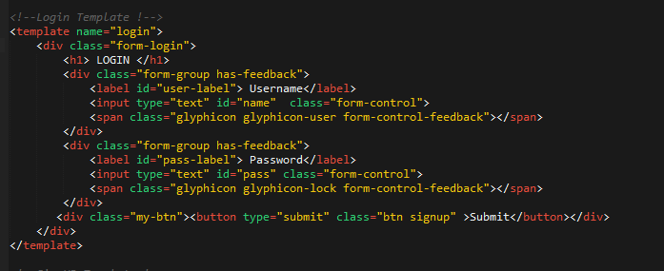

* Trang Hello sau khi đăng nhập thành công: trong template hello

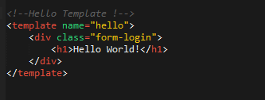

# Style.css:

phần làm cho trang web thêm màu sắc, đẹp đẽ hơn

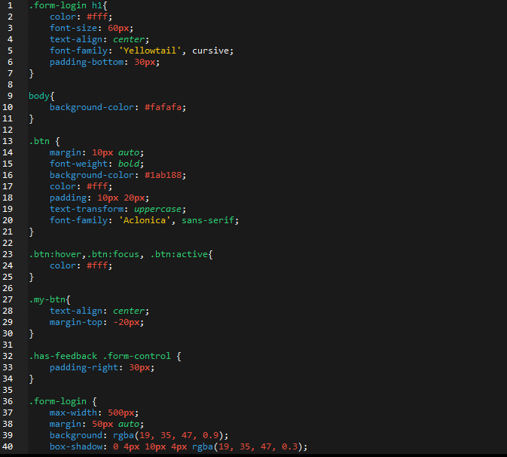

# Main.js

* Gán sự kiện khi nhấp vào button Submit. Nếu user là 1 và pass và 1 thì sẽ chuyển sang trang mới, nếu khác thì sẽ ở nguyên trang ban đầu

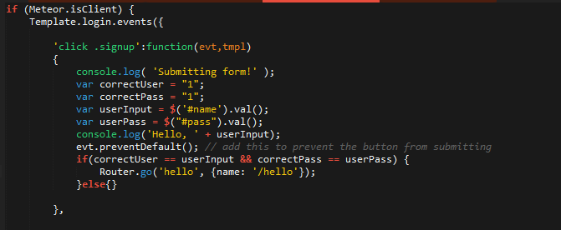

* Thêm các hiệu ứng bằng javascript để web thêm sinh động như dịch chuyển các label…

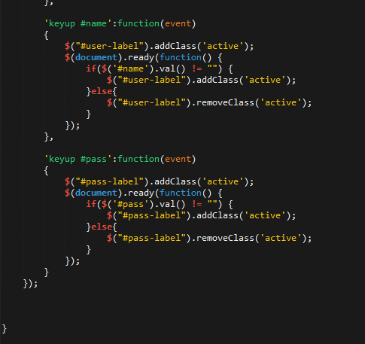

# Router.js:

Gán các đường dẫn và tên:

